Ime: Lara
Priimek: Podberšič
Vpisna številka: 1016313
Smer študija: FI - MA

Simulacijska programska orodja za ponazarjanje fizikalnih pojavov
Na kratko opišite fizikalni pojav in navežite tematiko na osnovnošolski učni načrt za 8. ali 9. razred. Izpostavite, kaj so prednosti in slabosti predstavitve tega pojava na klasičen način (fizično v razredu) in nato še, kaj so prednosti in slabosti, če ta pojav predstavimo s simulacijo.
V osnovni šoli, se ukvarjamo s silami in njihovimi predstavitvami. Ena od tem oziroma vsebinskih sklopov je sestavljanje nevzporednih sil. Klasično učencem po navadi prikažemo postopek sestavljanja sil na tablo, a ker smo časovno omejeni in risanje na tablo vzame veliko časa, po navadi ne naredimo veliko primerov na tablo. Sama, bi zagotovo najprej za razumevanje samega koncepta sestavljanja sil tematiko predstavila klasično, torej pred tablo, potem pa bi lahko uporabila kako simulacijo. Prednosti uporabe simulacije so, da prikažemo učencem veliko več primerov v krajšem času in morda na kak drugačen način.

Opis simulacijskega orodja
Opišite simulacijsko orodje. Kje je dostopno in kako predstavitveno sliko delovanja.
Simulacijsko orodje oziroma aplikacija Vector Addition je preprosta simulacija, ki je prosto dostopna na internetni strani https://phet.colorado.edu/sims/html/vector-addition/latest/vector-addition_en.html . Je preprosta simulacija, kjer na karo ozadje z koordinatnimi osmi rišemo poljubne sile. Imamo možnosti spreminjati velikosti sil, kot sil in te količine prikazati tudi na skici.
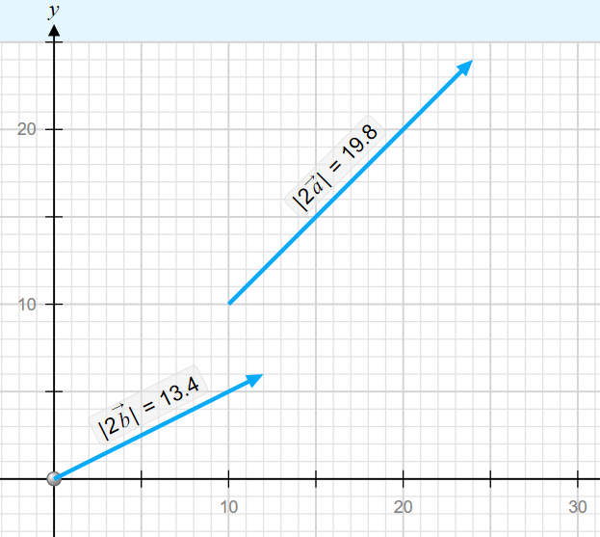

Prednosti simulacijskega orodja
Opišite lastnosti simulacijskega orodja, ki predstavljajo prednosti, ki bi jih lahko učitelj ali učenci izkoristili.
Aplikacija ne prikazuje le sestavljanje nevzporednih sil, a tudi sestavljanje vzporednih sil in računanje s silami. Tako, da lahko učitelj najprej malo ponovi sestavljanje vzporednih sil in šele potem preide na sestavljanje nevzporednih sil.
Poglejmo si kar po učnih ciljih, kaj so prednosti aplikacije in kaj lahko z njo izvedemo.
- V sklopu Sestavljanje nevzporednih sil imamo prvi cilj: »narišejo rezultanto nevzporednih sil«. S tem programom lahko učencem prikažemo različne postavitve sil in tudi rezultante le teh. Torej je ta cilj zajet v aplikaciji.
- Prav tako je cilj: »ugotovijo, da se velikost in lega rezultante spreminjata v odvisnosti od velikosti sil in kota, ki ga sili oklepata« možno izvesti. Lahko izberemo zavihek Lab, kjer narišemo en primer dveh sil, katerima spreminjamo kot oziroma usmerjenost. Učenci pa opazujejo, kaj se dogaja z rezultanto in kaj s posameznima silama.
- S simulacijo lahko prikažemo tudi izračune sil.
- Poljubno lahko spreminjamo naklon sil in velikosti sil.
- Učitelj lahko to simulacijo uporabi pri raznih primerih, kjer učenci najprej grafično izračunajo v zvezke, potem pa skupaj pokomentirajo in preverijo z aplikacijo. Na ta način bi lahko to aplikacijo uporabil tudi učenec sam doma za vajo.

Slabosti simulacijskega orodja
Izpostavite slabosti, na katere bi moral biti učitelj ali učenec pozoren pri uporabi simulacijskega orodja.
Slabost tega programa je v tem, da ne obravnava sestavljanje sil tako klasično kot moramo mi učitelji učiti, a je v aplikaciji to malo čudno nakazano. Vsaj pri zavihku Explore 2D, je potrebno, da sami prestavimo rezultanto sil in menim, da učencem iz take aplikacije ne bi bilo ravno jasno, kako smo jo dobili. Potrebna je učiteljeva razlaga.
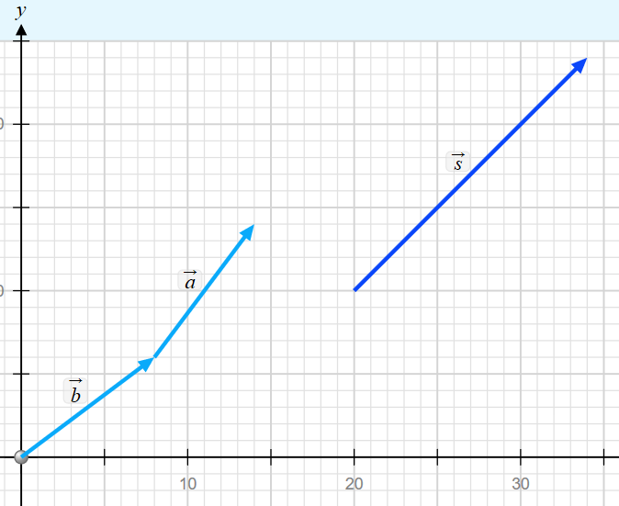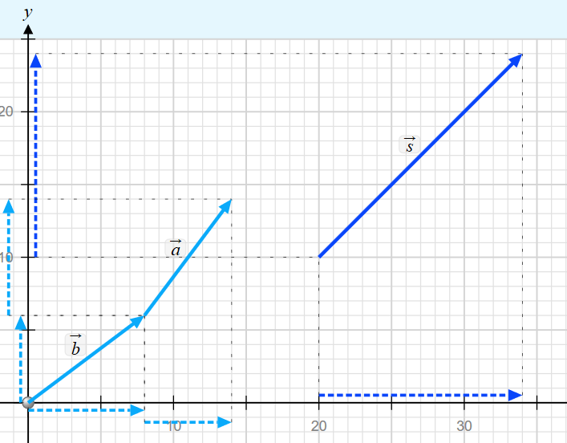

Če prikažemo tako kot je na desni sliki zgoraj, bi še nekako šlo, vendar je pomembno, da rezultanto prestavimo in je tako zadeva bolj jasna.
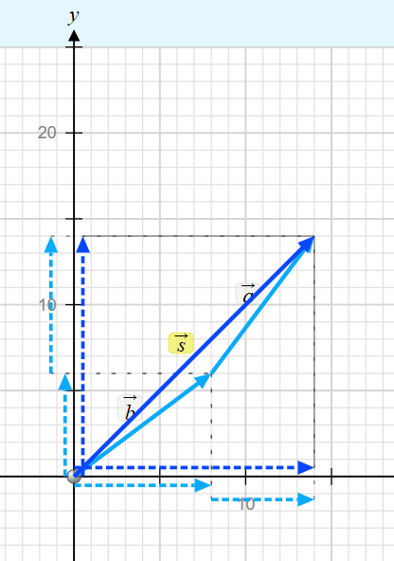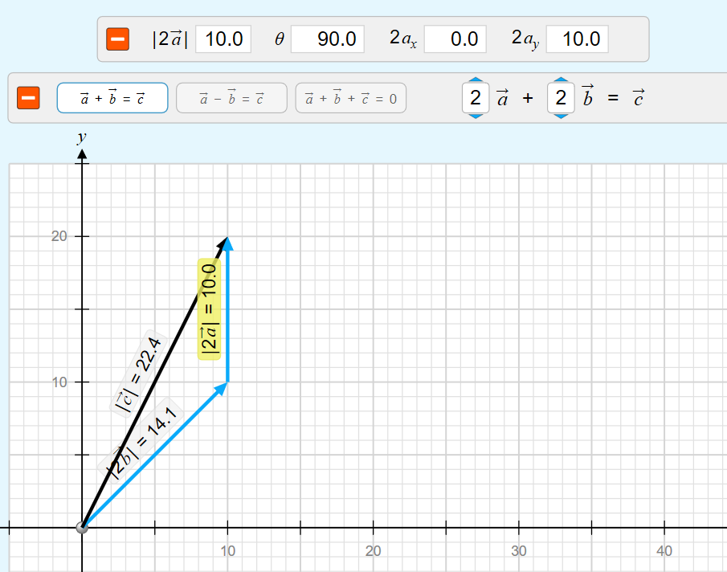
Prikaz izračunov sil ni tako oprijemljiv in lahko učence zmede tak način. Potrebno je veliko razlage s strani učitelja. Torej učenci iz aplikacije ne morejo videti, zakaj je npr. dolžina vektorja c ravno 22,4 tako kot je to prikazano na zgornji sliki desno.

